Projet Cloud S5

ETU003123 - NELY Hasiniaina Diary (https://github.com/DiaryNely)
ETU003300 - RAJOELIJAO Dimbiarifetra (https://github.com/dimby310)
ETU003081 - ANDRIAMANAKASINA Kantomalala Fitiavana (https://github.com/kantomalala)
ETU003129 – RABETRANO Endry Nasandratra (https://github.com/EndryNasandratra)
1- MCD :

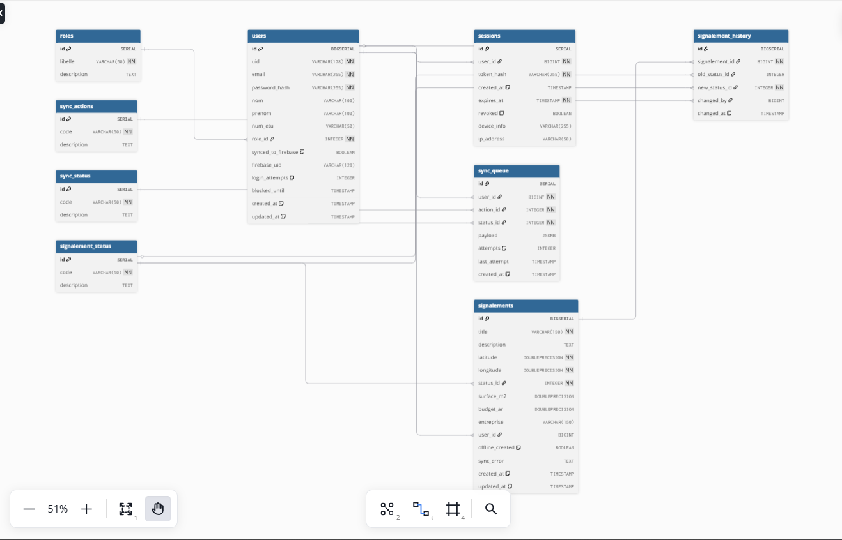

Modification 03-fevrier-2026
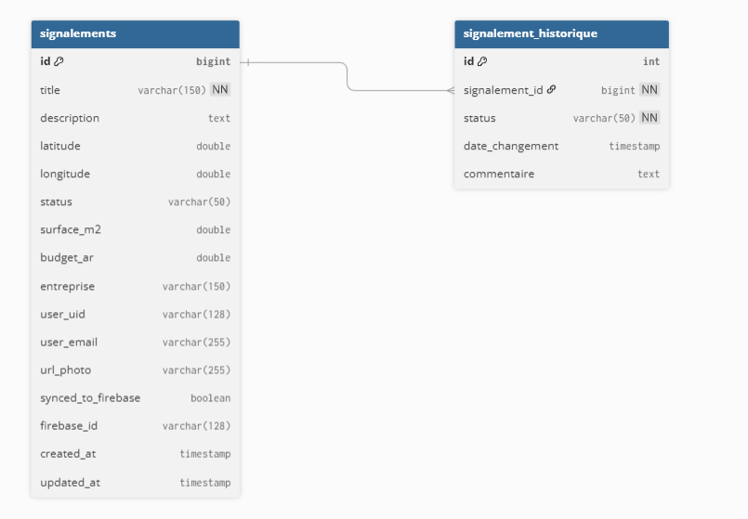
2- Scenario d’utilisation :
APPLICATION WEB
- Consultation en tant que visiteur
Un visiteur accède à l’application web sans créer de compte. La page d’accueil affiche une carte de la ville d’Antananarivo avec l’ensemble des signalements routiers existants.
Chaque signalement est représenté par un point sur la carte. Lorsque le visiteur survole ou sélectionne un point, une fenêtre d’information apparaît avec les données suivantes :
- Date de création du signalement
- Statut actuel (nouveau, en cours, terminé)
- Surface concernée en m²
- Budget estimé
- Entreprise en charge des travaux

En complément, un tableau de récapitulation globale est affiché et présente :
- Le nombre total de signalements
- La surface totale concernée
- Le budget total estimé
- Le pourcentage d’avancement global des travaux

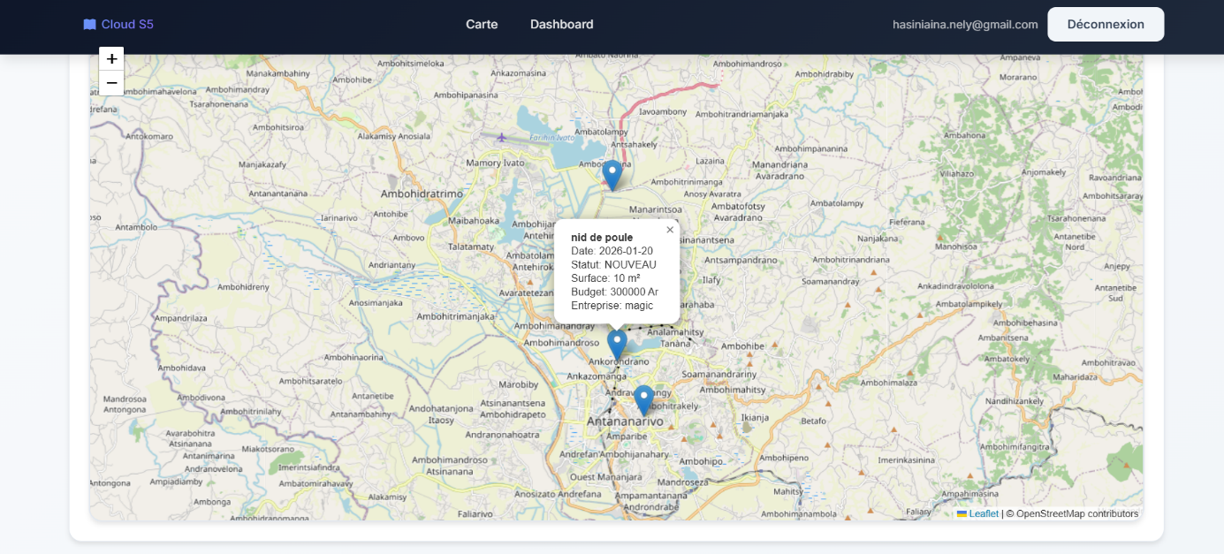
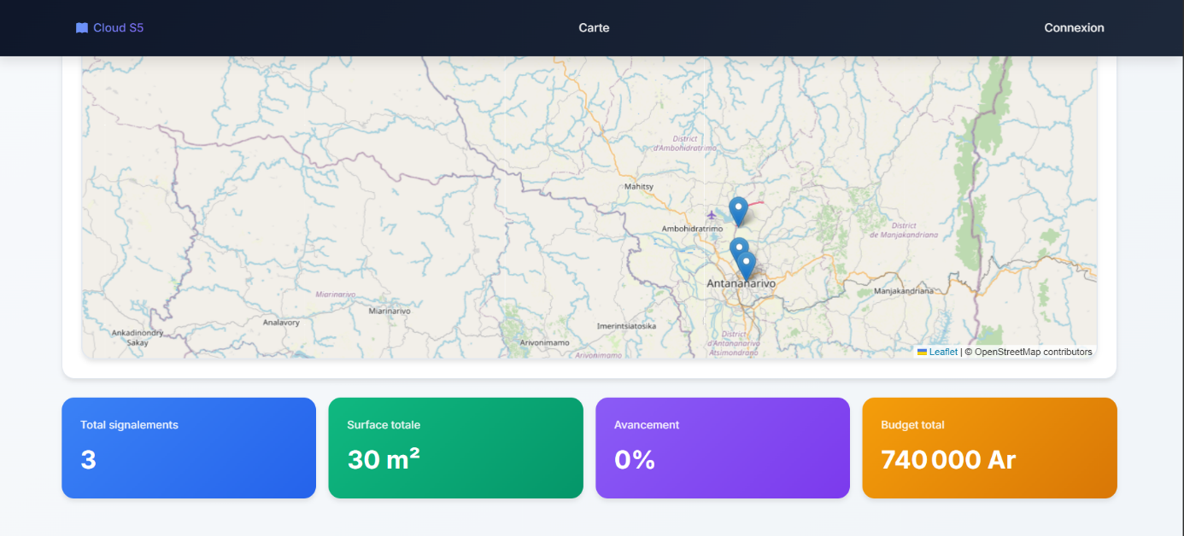

- Connexion d’un manager

Le manager dispose d’un compte créé par défaut dans le système. Il accède à la page de connexion et s’authentifie via l’API d’authentification.
Après authentification, une session sécurisée est créée avec une durée de validité définie. En cas d’échec répété de connexion, le compte peut être temporairement bloqué.

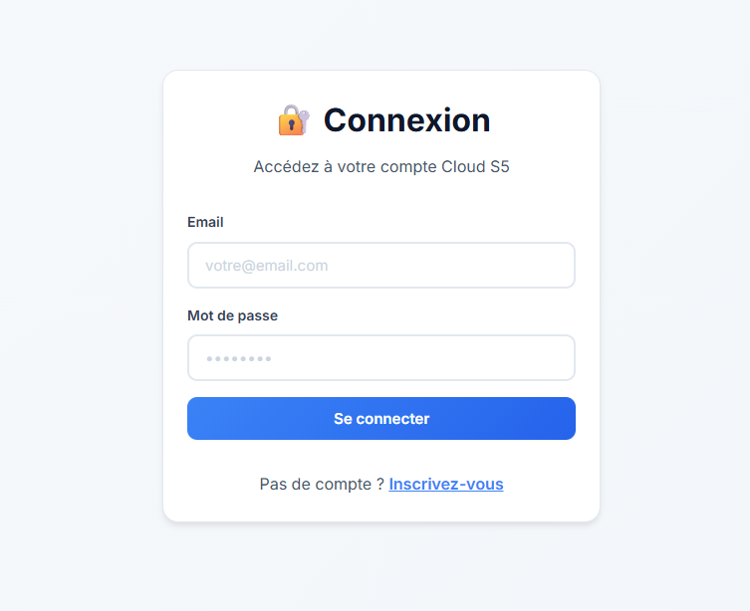

- Gestion des utilisateurs (manager)

Une fois connecté, le manager accède à un espace d’administration lui permettant de :
- Créer de nouveaux comptes utilisateurs
- Débloquer un utilisateur bloqué suite à des tentatives de connexion échouées

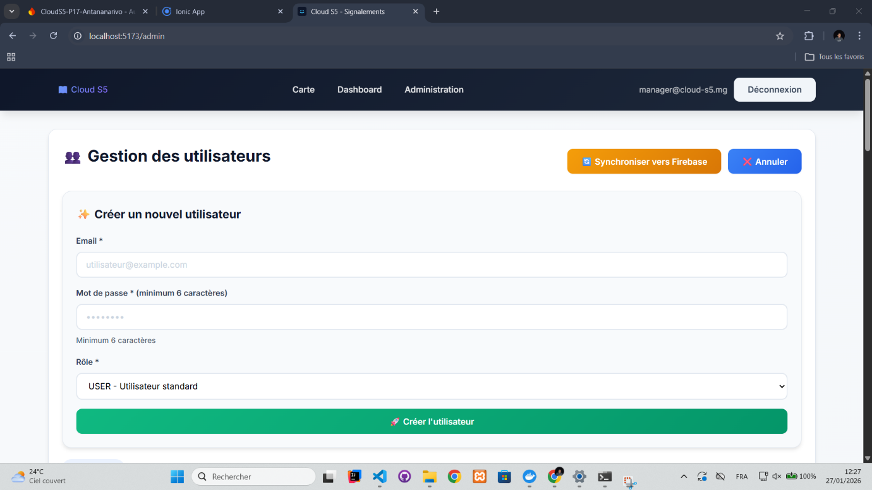

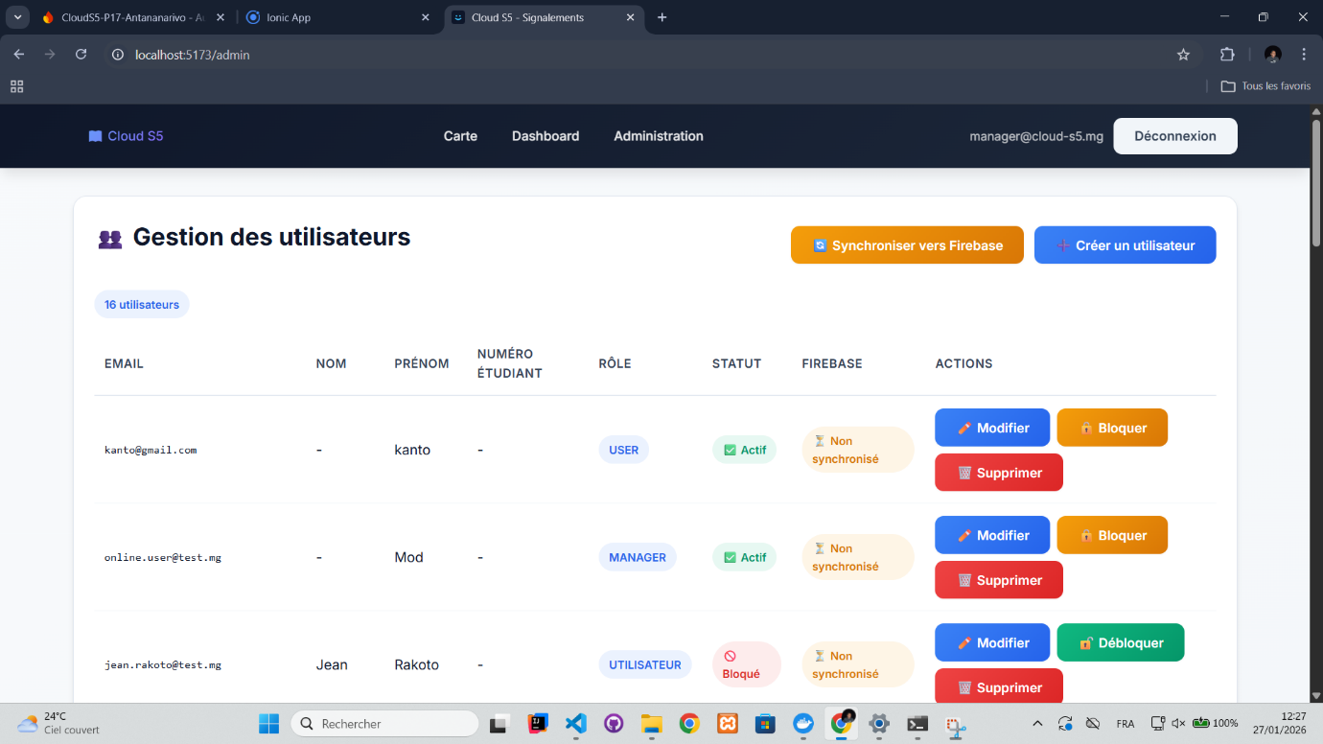

- Gestion des signalements (manager)
Le manager peut consulter la liste complète des signalements. Pour chaque signalement, il peut :
. Modifier le statut (nouveau, en cours, terminé)
. Mettre à jour les informations métier (surface, budget, entreprise concernée)
. Consulter l’historique des changements de statut
Chaque modification est historisée afin d’assurer le suivi des travaux dans le temps.
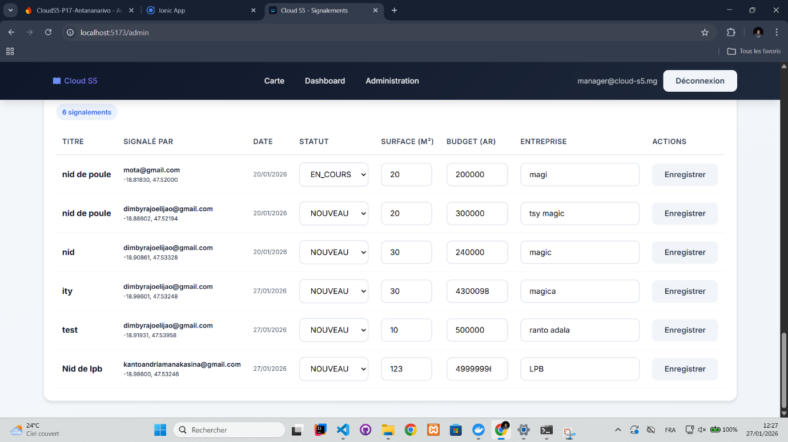

- Statistique de délai moyen des travaux :
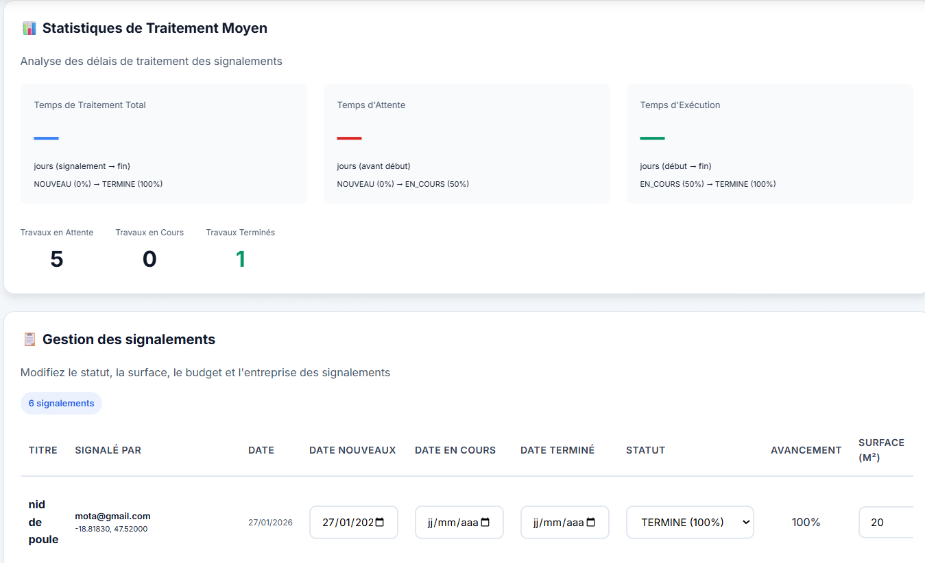

- Ajout de détails photo pour chaque signalement :
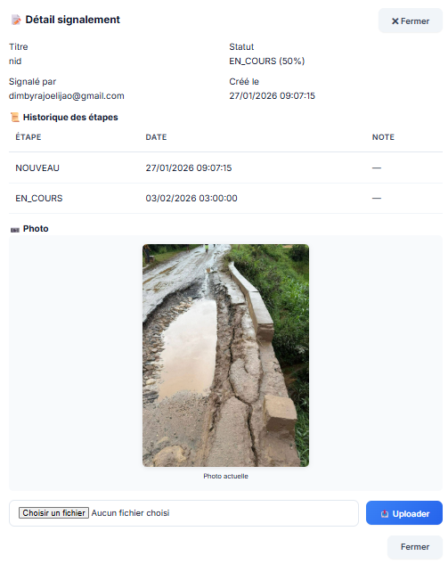

- Fromulaire d’insertion des prix forfaitaire
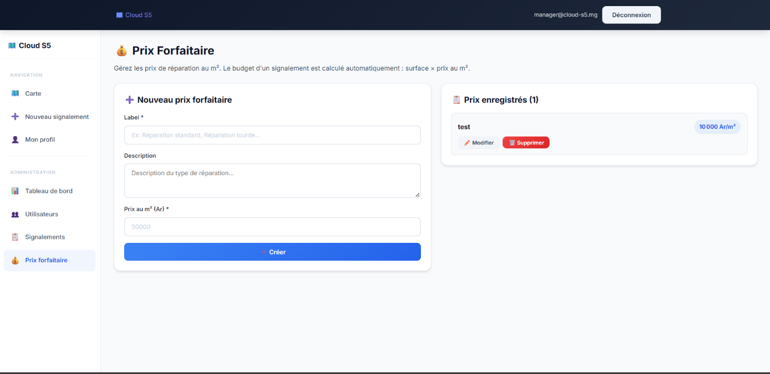

- Insertion des niveaux de degradation
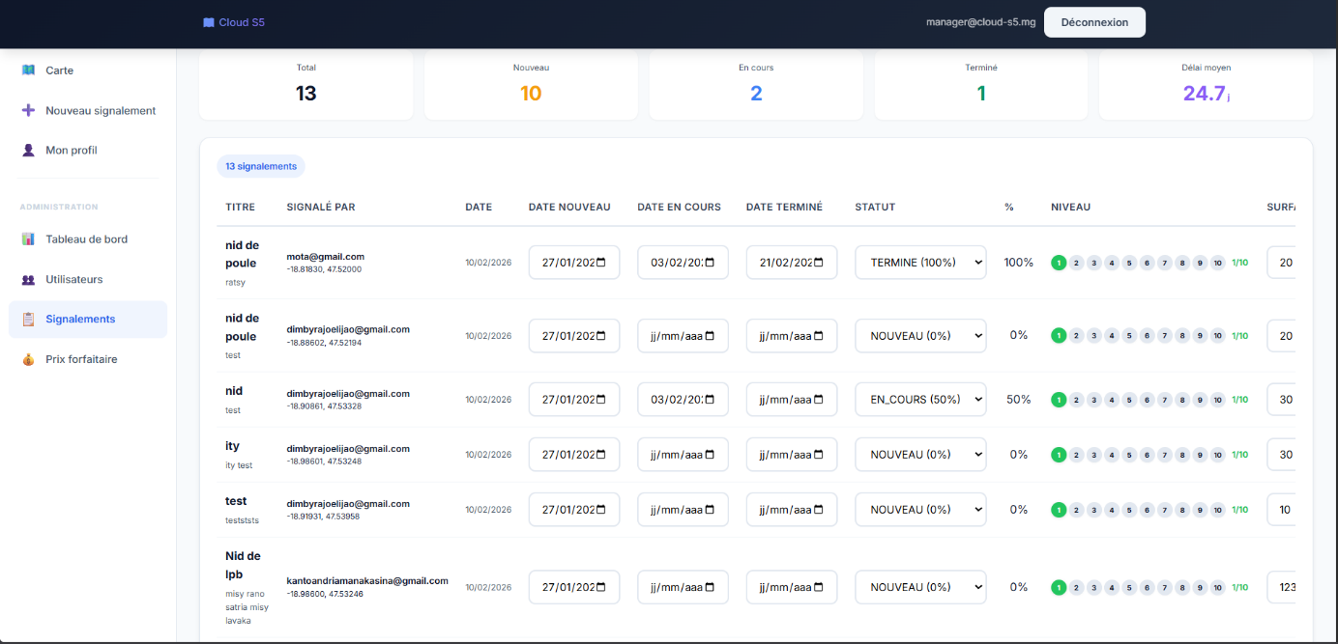

- Calcul automatique des prix de reparation en fonction des prix forfaitaires, surface et niveau de degradation

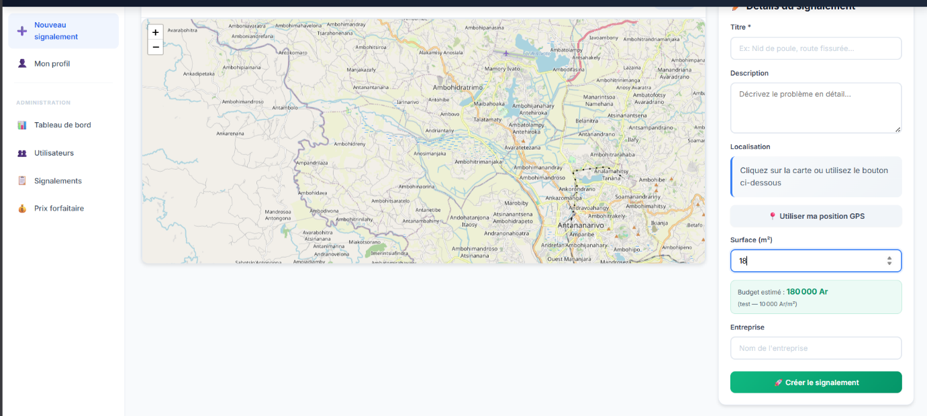

APPLICATION MOBILE
  - Authentification mobile
- L’utilisateur mobile se connecte via Firebase Authentication. Les comptes mobiles sont créés exclusivement par le manager depuis l’application web.
- En cas d’absence de connexion Internet, l’application bascule automatiquement en mode hors ligne.

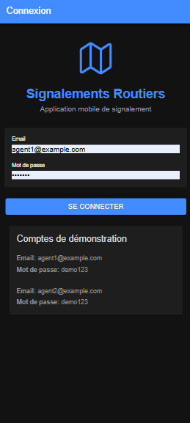
  - Signalement d’un problème routier
- Depuis l’application mobile, l’utilisateur peut signaler un problème routier directement depuis la carte. Il sélectionne un emplacement, saisit les informations nécessaires et valide le signalement.
- Si l’application est hors ligne, le signalement est stocké localement et marqué comme non synchronisé. Il sera envoyé automatiquement lors du retour de la connexion Internet.

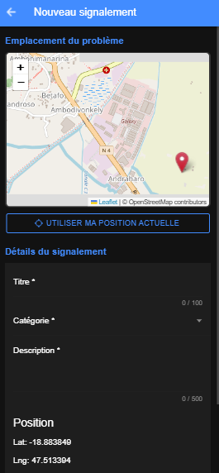
  - Consultation et filtre

L’utilisateur mobile peut consulter la carte des signalements et accéder au tableau de récapitulation globale. Il dispose également d’un filtre permettant d’afficher uniquement ses propres signalements.

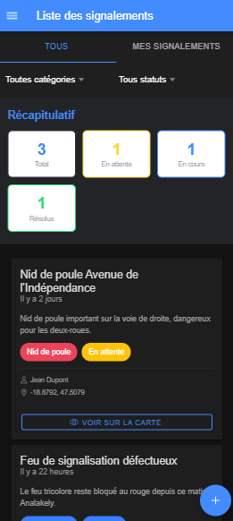
  - Ajout de photo pour chaque signalement
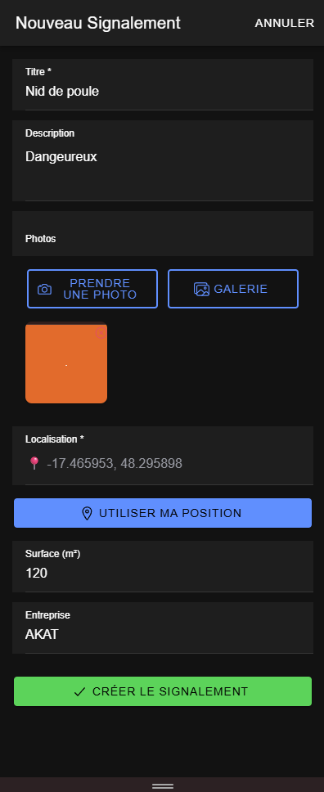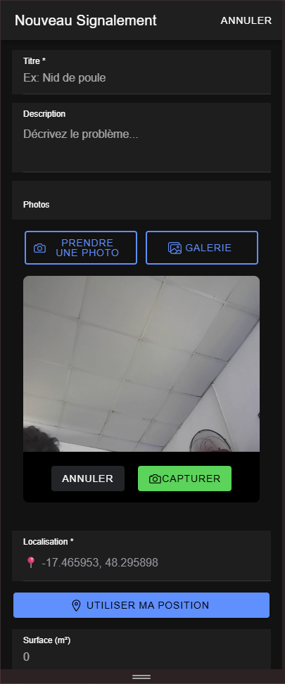

Lien github: https://github.com/DiaryNely/cloud-s5

